**Практическое занятие 7. Использование сеансов**

**Задача 1.** Создать сайт с простой сессией, работающей с несколькими страницами.

Необходимо использовать проект «Авторизация, регистрация» предыдущего практического занятия. После регистрации, где пользователь вводит имя и пароль, он попадает на страницу page1.php, при посещении которой открывается сессия, регистрируется переменная $username и отображается в правом верхнем углу каждой страницы.

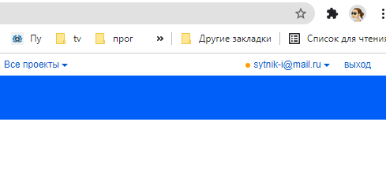

После этого, пользователь нажимает на ссылку и попадает на страницу page2.php, при этом, как видно, его имя "не забыто", т.е. переменная сессии не уничтожается, когда пользователь перешел на другую страницу сайта.

На страницах page1.php и page2.php необходимо отобразить информацию о количестве просмотров этих страниц. Здесь же сделать ссылки «Обновить», для увеличения счетчика просмотров страниц.

Переход со страницы на страницу осуществляется с помощью меню.

Около имени, которое отображается в правом верхнем углу каждой страницы, необходимо сделать ссылку «Выйти».

При нажатии на ссылку, происходит разрегистрация сеансовой переменной и уничтожение сессии.

**Задача 2*.**

При входе с именем администратора, осуществляется вход на дополнительную страницу с отображением диагностической информации о сеансе

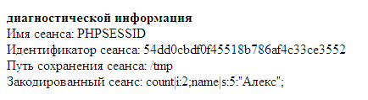

Для этого необходимо использовать следующие функции:

Имя сеанса: session_name();

Идентификатор сеанса: session_id()

Путь сохранения сеанса: session_save_path()

Закодированный сеанс: session_encode().